**向恩施出发|恩旅集团深圳邀客一起上春山**

推介会现场

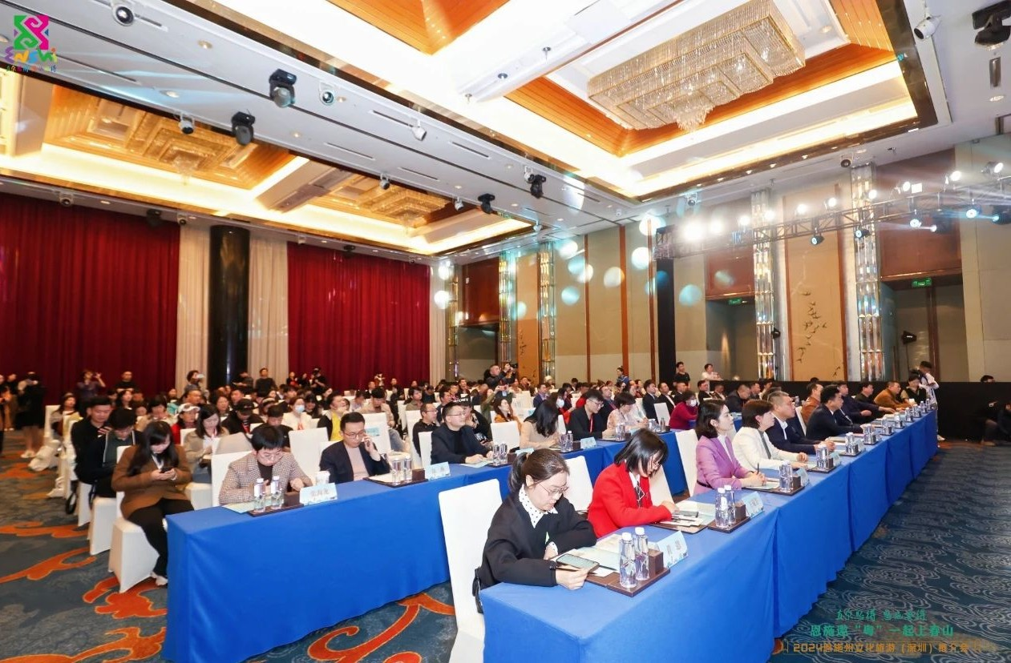

3月7日，由湖北省恩施土家族苗族自治州文化和旅游局主办，恩施旅游集团、恩施州八县市文旅局承办，以“直尕思得 恩施要得 恩施邀‘粤’一起上春山”为主题的2024湖北省恩施州文化旅游（深圳）推介会成功举行，盛情邀约深圳市民开启春游恩施之旅，深度拓展大湾区旅游市场，助力恩施州生态旅游康养产业高质量发展和世界级旅游目的地建设。

恩施州文化和旅游局党组书记、局长邵爱华，深圳市文化广电旅游体育局旅游推广促进处二级调研员张文造出席活动并致辞，恩施州八县市文旅部门负责人、两地文旅企业代表、新闻媒体记者近300人参加活动。恩施旅游集团党委委员、副总经理陈为建率旗下相关景区参加推介活动。

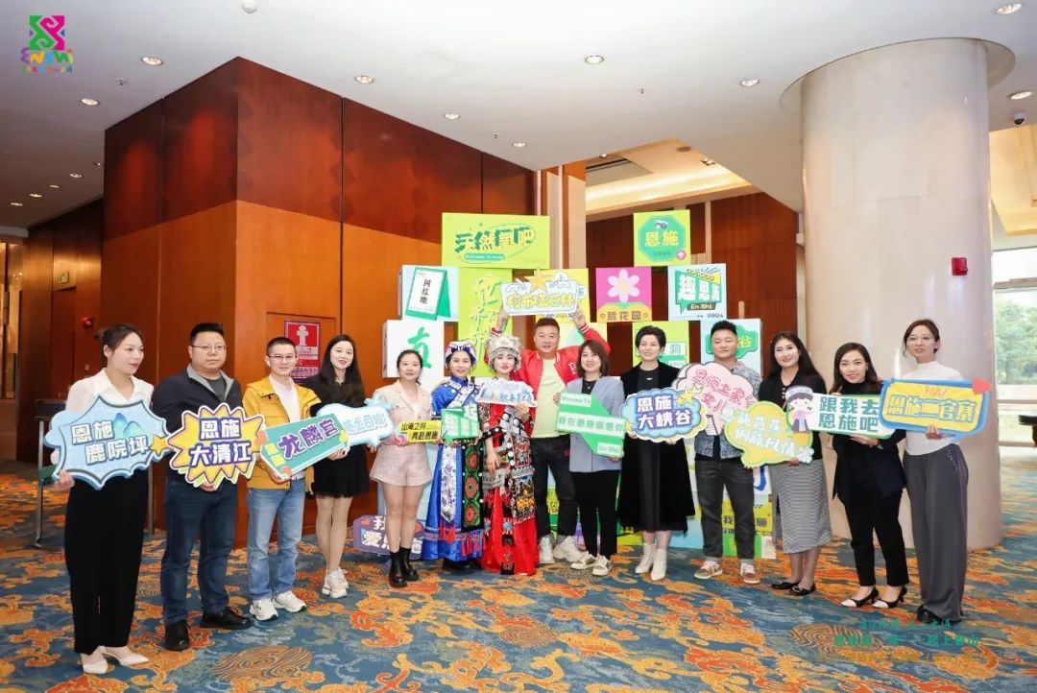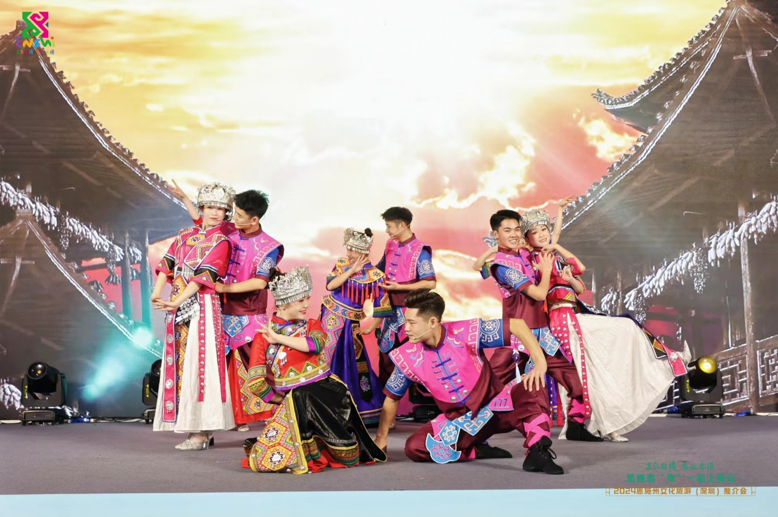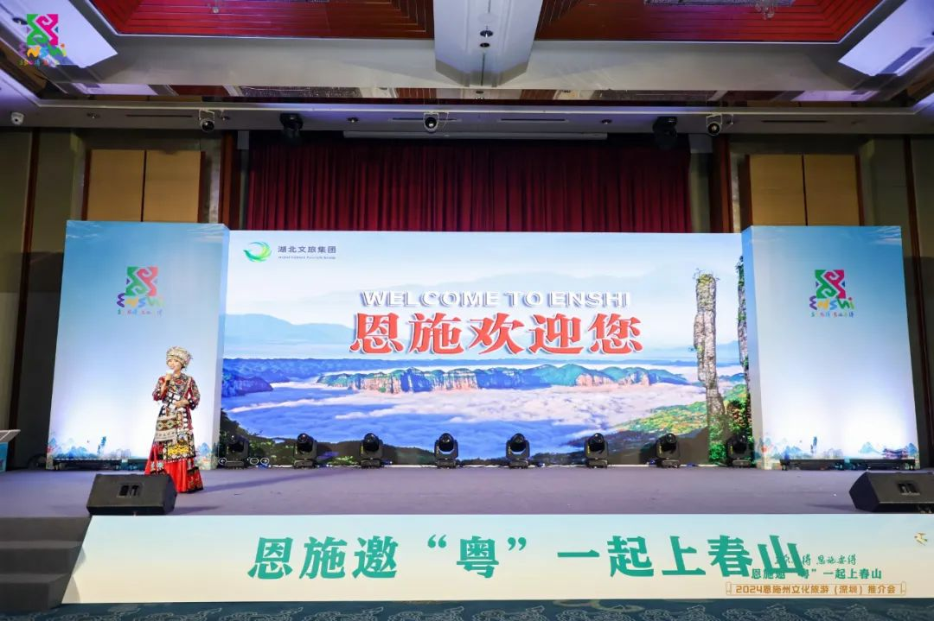

场推介恩施文旅资源

推介会以“旅游资源推广+市县城市推介+文艺表演+展览展示”等多元形式，完美呈现恩施文旅姿彩与魅力。推介会现场，州文旅局、利川市等四个市县、恩施旅游集团进行了精彩推介，集中展示了恩施州丰富的文旅资源、厚重的文化底蕴、优良的生态环境，与会人员纷纷点赞、反响热烈。

这次推介会，不仅是展示恩施文旅资源的推广之旅，更是一场共谋市场合作的开拓之旅。

推介会上，两地旅游企业进行了深度交流，在资源互换、产品互推、客源互送、利益互享上达成共识，实现两地文旅发展的双向奔赴。

会上，恩施大峡谷、恩施大清江、恩施坪坝营、 唐崖河黄金洞等景区推出了系列优惠政策，盛情邀约深圳市民奔赴恩施上春山，探寻心中的诗与远方。

文/图：周辉 周章龙